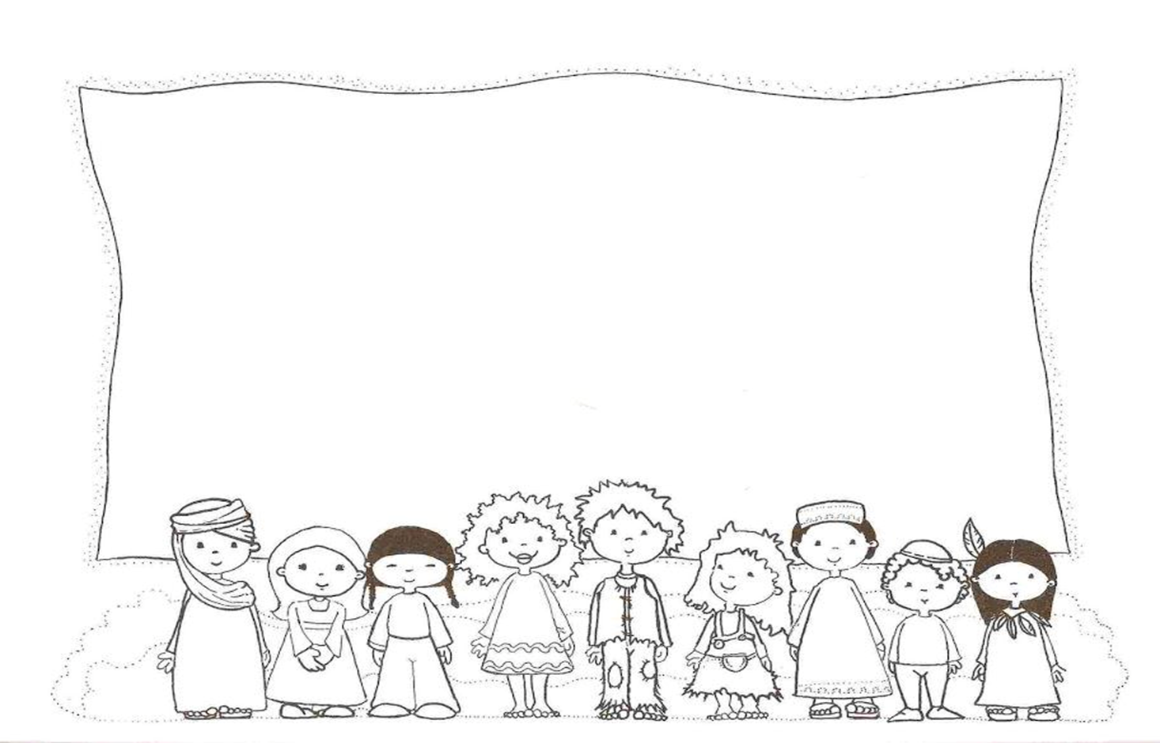
Keďže dnes máš sviatok a na sviatok sa oddychuje, uži si pekný deň bez úloh .
Ahoj pani učiteľka
MEDZINÁRODNÝ DEŇ DETÍ

